МІНІСТЕРСТВО ОСВІТИ І НАУКИ УКРАЇНИ ЛЬВІВСЬКИЙ НАЦІОНАЛЬНИЙ УНІВЕРСИТЕТ ІМЕНІ ІВАНА ФРАНКА
Факультет прикладної математики та інформатики
(повне найменування назва факультету)
Кафедра інформаційних систем
(повна назва кафедри)

КУРСОВА РОБОТА
РОЗРОБКА КЛІЄНТСЬКОЇ ЧАСТИНИ МОБІЛЬНОГО ЗАСТОСУНКУ «BAZHAY!»

Виконав(ла): студент(ка) групи ПМІ-34 спеціальності 122 – комп’ютерні науки
(шифр і назва спеціальності)

(підпис) (прізвище та ініціали)

Керівник
(підпис) (прізвище та ініціали)

Рецензент
(підпис) (прізвище та ініціали)

2024
ЗМІСТ
ВСТУП 5
ПОСТАНОВКА ЗАДАЧІ 7
МОДЕЛЬ ДАНИХ 9
2.1. Користувач (User) 9
2.2. Бажання (Wish) 10
2.3. Резервування (Reservation) 11
2.4. Бренд (Brand) 11
2.5. Новина (Article) 11
2.6. Підписка (Subscription) 12
2.7. Аналітика 12
ВИКОРИСТАНИЙ НАБІР ТЕХНОЛОГІЙ 13
3.1. Основні технології 13
3.1.1. React Native 13
3.1.2. Expo 13
3.1.3. TypeScript 13
3.1.4. Firebase 13
3.2. Додаткові бібліотеки 13
3.2.1. React Navigation 13
3.2.2. AsyncStorage 14
3.2.3. Formik + Yup 14
3.2.4. React Native Fast Image 14
3.2.5. React Native Reanimated 14
3.3. Серверні взаємодії 14
3.3.1. Django REST Framework 14
3.3.2. PostgreSQL 14
3.3.3. Redis 14
ОСОБЛИВОСТІ ПРОГРАМНОЇ РЕАЛІЗАЦІЇ 15
4.1. Архітектура застосунку 15
4.2. Обробка стану 16
4.3. Навігація 16
4.4. Інтеграція з сервером 16
4.5. Кешування на стороні клієнту 17
4.5. Вибрані особливості 17
ОПИС ІНТЕРФЕЙСУ КОРИСТУВАЧА 18
5.1. Загальні принципи дизайну 18
5.2. Основні екрани 19
5.2.1. Вітальні екрани 19
5.2.2. Екран реєстрації та входу 20
5.2.3. Головна стрічка 21
5.2.4. Сторінки брендів, новин та бажань 21
5.2.5. Сторінка пошуку 22
5.2.6. Сторінка “Ком’юніті” 23
5.2.7. Створення бажання 23
5.2.8. Профіль користувача 26
5.2.9. Сторінка налаштувань 27
5.2.10. Сторінка редагування профілю 27
5.2.11. Сторінки налаштування мови та преміум підписки 28
5.2.12. Сторінки поширених питань та технічної підтримки. 29
5.2.13. Сторінка видалення профілю 29
5.3. Додаткові елементи 31
5.4. Платформи 32
ОТРИМАНІ РЕЗУЛЬТАТИ ТА МОЖЛИВОСТІ ДЛЯ ПОДАЛЬШОГО РОЗВИТКУ 33
6.1. Отримані результати 33
6.2. Новизна роботи 33
6.3. Перспективи подальшого розвитку 34
ВИСНОВКИ 35
СПИСОК ВИКОРИСТАНИХ ДЖЕРЕЛ 37

ВСТУП
У сучасному цифровому середовищі все більшої популярності набувають сервіси, що покликані полегшити повсякденні процеси, пов’язані з комунікацією, вибором подарунків та взаємодією між людьми. Однією з поширених проблем, з якою стикаються користувачі, є складність у виборі відповідного подарунка для близьких. Через це дарувальники часто обирають речі, які не приносять радості одержувачам, а сам процес дарування втрачає свою емоційну цінність. Актуальність вирішення цієї проблеми зумовила створення мобільного додатку BAZHAY!
BAZHAY! — це мобільний застосунок, що дозволяє користувачам публікувати власні бажання та списки бажань (вішлисти), надаючи друзям, рідним і близьким можливість резервувати чи дарувати ці бажання. Цільова аудиторія додатку — люди різного віку, які прагнуть уникнути небажаних подарунків і зберегти приємні емоції у святкові моменти. Додаток також передбачає функції копіювання бажань, перегляду стрічки рекомендацій, а головною його особливістю є універсальний парсер сайтів, що дозволяє створювати бажання швидко та зручно, імпортуючи інформацію безпосередньо з інтернет-магазинів.
Клієнтська частина застосунку реалізована за допомогою фреймворку React Native у середовищі Expo, що дозволяє забезпечити кросплатформенність і високу продуктивність. Для аналітики використовується Firebase. Серверна частина, хоч і не є предметом розгляду в даній курсовій роботі, побудована на основі Django REST Framework з використанням бази даних PostgreSQL та кешування через Redis. Також у застосунку реалізовано можливість рекламування брендів, що відкриває перспективи для монетизації.
Метою даної курсової роботи є розробка клієнтської частини мобільного додатку «BAZHAY!», включно з архітектурним проєктуванням, реалізацією основних функціональних модулів, проведенням тестування та публікацією готового продукту в App Store та Google Play.
У ході роботи були використані такі методи: аналіз потреб користувачів, проєктування архітектури застосунку, реалізація інтерфейсу та логіки клієнтської частини, ручне тестування функціональності.
Курсова робота складається з кількох розділів, у яких розглянуто загальну концепцію проєкту, архітектурні рішення клієнтської частини, особливості розробки ключових функцій, результати реалізації та подальші перспективи розвитку. Проєкт уже доступний користувачам на мобільних платформах і активно використовується за призначенням — для створення та здійснення бажань, що наближає його до реального впровадження в повсякденне життя.

ПОСТАНОВКА ЗАДАЧІ
У сучасному суспільстві значну роль відіграє культура дарування подарунків, однак часто виникає проблема вибору відповідного подарунка, що дійсно відповідає бажанням одержувача. Через відсутність ефективного засобу для комунікації бажань та очікувань між дарувальником і одержувачем, процес підбору подарунків супроводжується невизначеністю, стресом та часто не виправдовує очікувань обох сторін.
Метою даної роботи є розробка клієнтської частини мобільного застосунку BAZHAY!, який забезпечує можливість формування персонального списку бажань користувача (вішлисту) та дозволяє іншим користувачам резервувати бажання для подальшого їх дарування.
Завдання, що необхідно виконати для досягнення поставленої мети:
- забезпечити створення бажань користувачем, включаючи автоматичне заповнення інформації за допомогою універсального парсера товарів з сайтів;
- реалізувати стрічку бажань та рекомендацій для перегляду нових ідей;
- передбачити можливість резервування бажань іншими користувачами;
- реалізувати функцію копіювання бажань з чужих вішлистів до власного;
- створити інтерфейс, зручний для взаємодії з додатком на різних платформах (iOS та Android);
- забезпечити публікацію додатку в App Store та Google Play;
- спроєктувати архітектуру клієнтської частини, яка дозволить масштабувати функціонал у майбутньому (наприклад, додавання чатів між користувачами).
До основних вимог до клієнтського застосунку належать:
- адаптивність і кросплатформеність;
- простота та інтуїтивність користувацького інтерфейсу;
- можливість швидкого створення бажань з мінімальною кількістю кроків;
- інтеграція з аналітичними сервісами для збору статистики;
- підтримка динамічного оновлення контенту без потреби в оновленні додатку.
У результаті виконання даної роботи має бути реалізований повнофункціональний мобільний застосунок, який вирішує поставлену проблему, відповідає зазначеним вимогам і може бути використаний широким колом користувачів для планування та здійснення бажань.

МОДЕЛЬ ДАНИХ
У рамках клієнтської частини мобільного додатку BAZHAY! використовується спрощене, але достатньо функціональне представлення даних, яке дозволяє зручно відображати, зберігати у локальному стані та надсилати інформацію до серверної частини.
Основними сутностями клієнтської моделі є:

2.1. Користувач (User)
Кожен користувач має обліковий запис, пов’язаний з певними персональними даними. У клієнтському застосунку зберігаються такі атрибути користувача:
- id: унікальний ідентифікатор користувача;
- email: електронна пошта;
- username: нікнейм користувача;
- first_name: ім’я користувача;
- las_name: прізвище користувача;
- birthday: дата народження користувача;
- view_birthday: змінна, що позначає чи інші користувачі можуть бачити рік народження користувача;
- sex: стать користувача;
- photo: посилання на зображення профілю;
- about_user: короткий опис користувача;
- subscriber, subscription: кількість підписників та підписок користувача;
- is_premium: чи має користувач преміум;
- is_unviewed_notification: чи має користувач непрочитані повідомлення;
- is_already_registered: чи користувач повністю заповнив свої дані під час реєстрації;

2.2. Бажання (Wish)
Бажання — ключова одиниця даних, яка відображає те, що користувач хоче отримати як подарунок. Основні поля:
- id: унікальний ідентифікатор бажання;
- name: назва бажання;
- price: ціна бажання;
- link: посилання на бажання;
- currency: валюта, в якій вказано ціну бажання;
- description: опис бажання;
- access_type: тип доступу до бажання (для всіх, для підписників, для вибраних користувачів, для себе);
- photo: посилання на фото бажання;
- video: посилання на відео бажання;
- is_fully_created: змінна, що позначає чи бажання ствоерене до кінця, чи воно є чернеткою;
- author: користувач, що створив бажання;
- image_size: розмір фото у співвідношенні, наприклад 9:16;
- is_reservation: чи зарезервоване це бажання;
- is_your_wish: чи це бажання користувача, що зараз переглядає його;
- is_reserved_by_me: чи бажання зарезервоване користувачем, що зараз переглядає його;
- brand_author: автор бажання, якщо воно створене брендом;
- is_fulfilled: чи виконане це бажання;
- is_me_candidates_to_reservation: чи користувач, що зараз переглядає це бажання, є кандидатом на його резервацію;
- is_copied_from_brand: чи бажання скопійоване з бажання бренду;
Бажання може створюватися вручну або автоматично за допомогою універсального парсера — за URL системний модуль завантажує дані про товар (назву, фото, ціну тощо) і формує бажання.

2.3. Резервування (Reservation)
Функціонал резервування дозволяє іншим користувачам зарезервувати бажання, щоб уникнути дублювання подарунків.
- id: унікальний ідентифікатор резерву;
- selected_user: користувач, який зарезервував бажання;
- wish_id: ідентифікатор бажання;
- candidates: користувачі, кандидати на резервування;

2.4. Бренд (Brand)
Бренди — одна з особливостей додатку. Завдяки системі брендів, «BAZHAY!» має потенціал на монетизацію. Основні поля:
- slug: унікальний текстовий ідентифікатор, також відомий як “слаг”;
- name: назва бренду;
- nickname: ім’я бренду, аналогія до поля username в моделі User;
- photo: посилання на фото бренду;
- description: опис бренду;
- cover_photo: посилання на зображення для фону сторінки бренду;

2.5. Новина (Article)
Новини відображаються на головній сторінці додатку та відображають головні новини додатку. Основні поля:
- slug: унікальний текстовий ідентифікатор;
- title: заголовок новини;
- photo: посилання на зображення новини;
- description: основне наповнення новини;

2.6. Підписка (Subscription)
Підписка слугує для відображення того, хто на кого з користувачів підписувався. Поля:
- id: унікальний ідентифікатор підписки;
- user: користувач, який підписався;
- subscribed_to: користувач, на якого підписались;

2.7. Аналітика
На рівні клієнта також підтримується передача подій (аналітика Firebase), наприклад:a
- wish_created;
- screen_view;
- widh_fulfilled;
- in_app_purchase тощо.

ВИКОРИСТАНИЙ НАБІР ТЕХНОЛОГІЙ
У процесі розробки клієнтської частини мобільного застосунку BAZHAY! було використано сучасні фреймворки, бібліотеки та інструменти, що забезпечують швидку, зручну й кросплатформенну розробку.

3.1. Основні технології

3.1.1. React Native
Основна технологія для побудови інтерфейсу користувача. React Native дозволяє створювати кросплатформені мобільні застосунки на базі JavaScript/TypeScript з єдиною кодовою базою для iOS та Android.

3.1.2. Expo
Фреймворк для спрощеної розробки на базі React Native. Завдяки Expo значно зменшено час налаштування середовища та компіляції, а також спрощено доступ до API пристрою (камера, галерея, push-нотифікації тощо).

3.1.3. TypeScript
Типізована надбудова над JavaScript, що підвищує надійність і стабільність коду за рахунок статичної типізації. У проєкті TypeScript використовується для структурованості та зменшення помилок.

3.1.4. Firebase
Сервіс Google, який у проєкті використовується для:
- збору аналітики користувацької поведінки (Firebase Analytics);
- тестування оновлень та поведінки користувачів у реальному часі.

3.2. Додаткові бібліотеки

3.2.1. React Navigation
Бібліотека для організації навігації між екранами застосунку. Використовується стекова та табова навігація.

3.2.2. AsyncStorage
Використовується для збереження токена авторизації та інших ключових налаштувань користувача на пристрої, а також для кешування з клієнтської сторони.

3.2.3. Formik + Yup
Форми з валідацією — для реєстрації, створення бажань, налаштувань профілю тощо.

3.2.4. React Native Fast Image
Використовується для швидкого вивантаження фото з серверу та їх відображення на екрані. Бібліотека надає кешування зображень на стороні клієнту.

3.2.5. React Native Reanimated
Використовується для анімацій в додатку, в особливості для відображення іконки загрузки та анімації відкриття додатку.

3.3. Серверні взаємодії

3.3.1. Django REST Framework
Серверна частина реалізована на Django REST Framework (DRF), з яким взаємодіє клієнтська частина. Всі дані — бажання, користувачі, резервування — отримуються через REST API.

3.3.2. PostgreSQL
Реляційна база даних, яка зберігає інформацію про користувачів, бажання, резервування тощо.

3.3.3. Redis
Використовується для кешування, оптимізації рекомендацій та прискорення обробки запитів.

ОСОБЛИВОСТІ ПРОГРАМНОЇ РЕАЛІЗАЦІЇ
Проєкт клієнтської частини мобільного додатку «BAZHAY!» реалізовано з урахуванням вимог до масштабованості, зручності підтримки, розширюваності та швидкодії. У цьому розділі буде розглянуто структуру застосунку, архітектурні рішення, підхід до навігації та зберігання стану.

4.1. Архітектура застосунку
Клієнтська частина додатку реалізована відповідно до компонентно-модульного підходу. Основні модулі:
assets – папка, в якій зберігаються такі файли додатку, як зображення, шрифти, а також конфігураційні файли для Firebase Analytics;
components – спільні компоненти (UI), такі як відображення тексту, поля вводу, картки бажань і т.д.;
contexts – React Contexts, що використовуються в додатку, наприклад: LocalizationContext, AuthContext і т.п.;
locals – зібрані файли локалізації для впровадження українгської та англійської мов в додатку;
screens – всі сторінки додатку. Всередині сторінки також розбиті на модулі:
- auth – сторінки пов’язані з реєстрацією та логіном;
- home – сторінки, доступ до яких здійснюється з головної сторінки, наприклад сторінка новини, бренду чи сповіщень;
- main – основні сторінки з Tab-навігацією;
- profile – сторінки, пов’язані з профілем користувача;
- welcome – вітальні сторінки, що показуються при першому вході в додаток;
- wishCreating – блок сторінок, що слугують для створення бажання;
У кожному з цих модулів також реалізовано сервіси та dao-сервіси. Сервіси – це класи, в яких відбувається основна логіка додатку, а dao-сервіси – це класи, що слугують для відправки та отримання даних з серверу.
utils – збірка допоміжних функцій та утиліт.
Таке розділення дозволяє ізолювати логіку, повторно використовувати компоненти та полегшує подальшу підтримку проєкту.

4.2. Обробка стану
Для керування глобальним станом використовується React Context API. Цей менеджер стану дозволяє:
зберігати інформацію про користувача;
синхронізувати стан між екранами.

4.3. Навігація
Застосовано React Navigation, що дозволило реалізувати декілька типів навігації:
Stack-навігація для базових переходів між екранами;
Tab-навігація для основних розділів (профіль, стрічка, пошук);

4.4. Інтеграція з сервером
Всі дані отримуються через REST API, який надає серверна частина на Django REST Framework. Запити виконуються через fetch з написаною функцією для обробки токенів авторизації. Також деякі запити виконуються через XMLHttpRequest, для відображення процесу загрузки файлів.
Усі запити максимально оптимізовані – наприклад, стрічка бажань використовує пагінацію (cursor-based), кешується та передає лише необхідні дані.

4.5. Кешування на стороні клієнту
Кешування реалізовано за допомогою окремого сервісу, який має декілька методів: закешувати дані, видалити дані, дістати дані та очистити кеш. Такий підхід дозволив використати сервіс кешування у всіх інших сервісах, що стало універсальним рішенням в додатку.

4.5. Вибрані особливості
Універсальний парсер – дозволяє користувачу вставити посилання на товар (наприклад, з Rozetka чи Amazon), і застосунок автоматично заповнює інформацію про бажання.
Копіювання бажання – користувач може скопіювати бажання іншого до свого списку — популярна функція серед користувачів.
Резервування – бажання показується користувачам як зарезервоване, щоб уникнути повторних подарунків.
Можливість додати бренд – бренди можуть створювати власні бажання, що дозволяє їм просувати товари в додатку.

ОПИС ІНТЕРФЕЙСУ КОРИСТУВАЧА
Інтерфейс користувача мобільного додатку BAZHAY! розроблений з урахуванням принципів зручності, інтуїтивності та сучасного дизайну. Усі екрани мають єдиний візуальний стиль, логічну структуру та адаптивність до різних розмірів екранів.

5.1. Загальні принципи дизайну
Мінімалізм — інтерфейс не перевантажений, основна увага на контенті (бажаннях).
Фокус на емоції — дизайн спрямований на створення позитивного досвіду від дарування та отримання подарунків.
Уніфіковані компоненти — кнопки, поля, заголовки мають узгоджений вигляд, що забезпечує зручність сприйняття.

5.2. Основні екрани

5.2.1. Вітальні екрани



Вітання нового користувача в додатку.

5.2.2. Екран реєстрації та входу

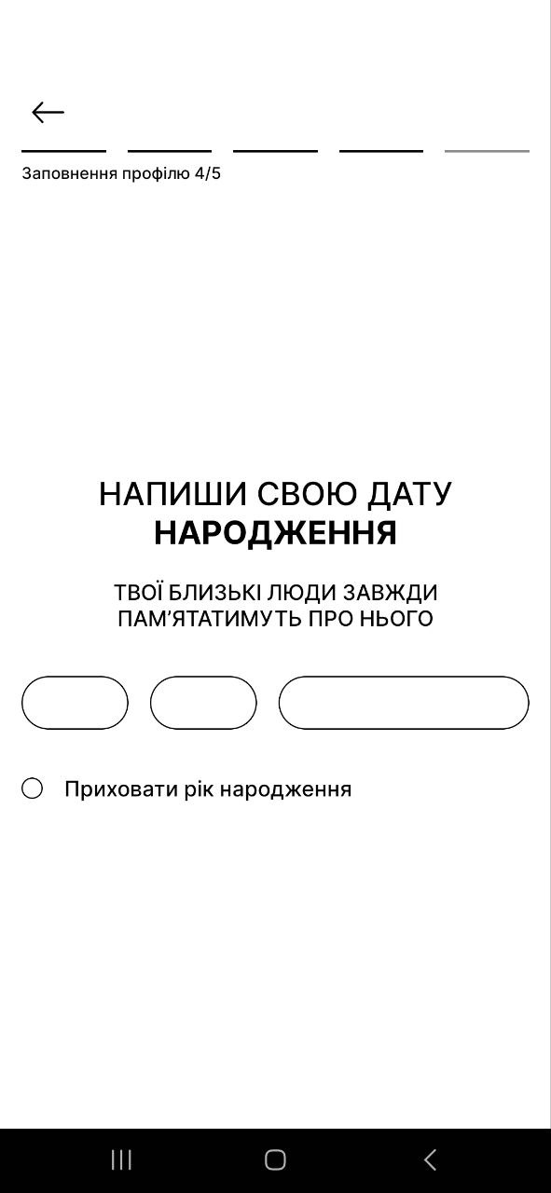
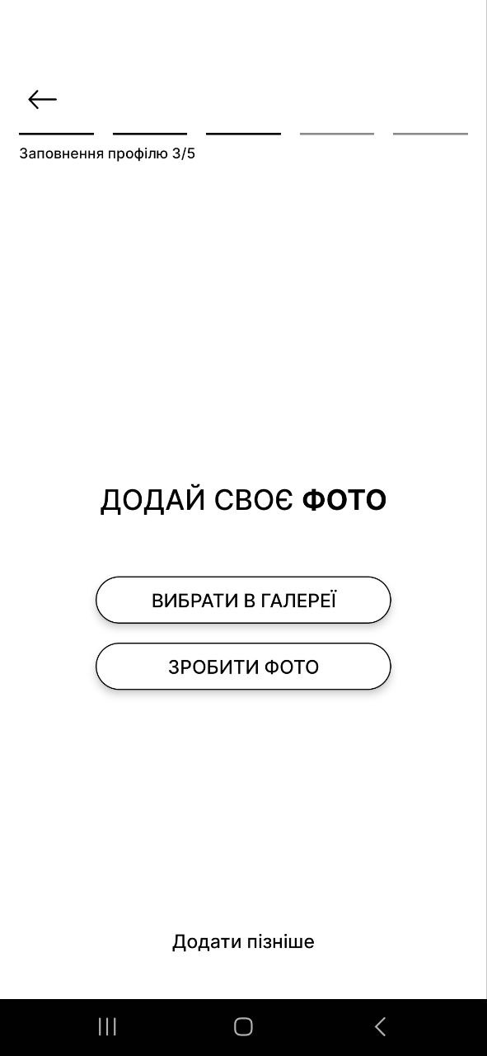




Простий та зрозумілий інтерфейс з валідацією даних. Наявна підтримка надсилання коду підтвердження. Після входу користувач потрапляє на головну стрічку. Якщо ж користувач ще не зареєстрований, його переадресовує на сторінки реєстрації.

5.2.3. Головна стрічка
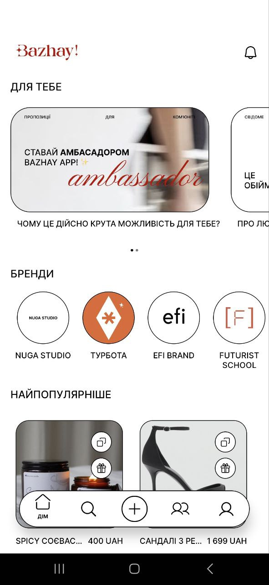
Вивід бажань інших користувачів із рекомендацій. Можливість переглядати, копіювати або резервувати бажання. Вивід всіх брендів, що співпрацюють з додатком, а також новин.

5.2.4. Сторінки брендів, новин та бажань
Слугують для відображення всієї інформації цих моделей. А також для резервування, копіювання та можливості поділитись бажаннями.

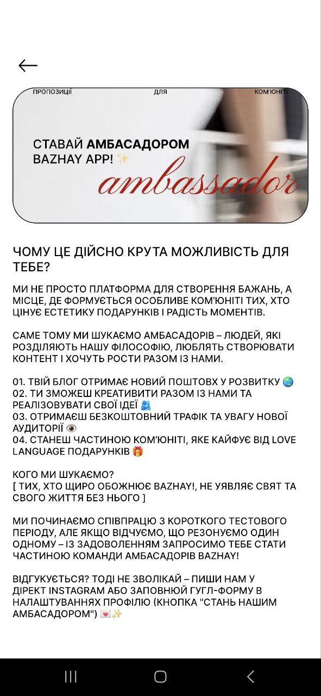
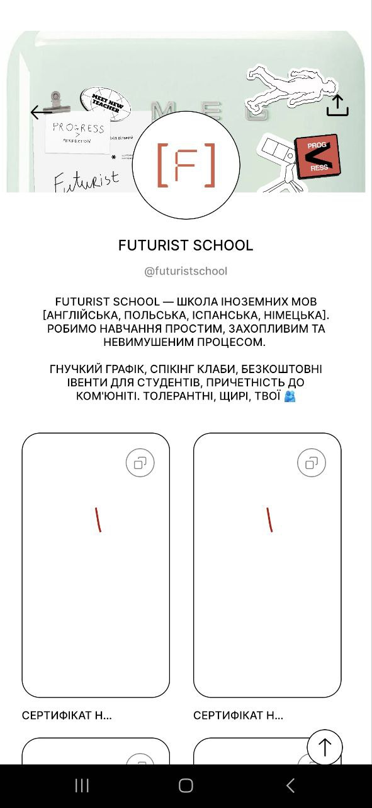

5.2.5. Сторінка пошуку
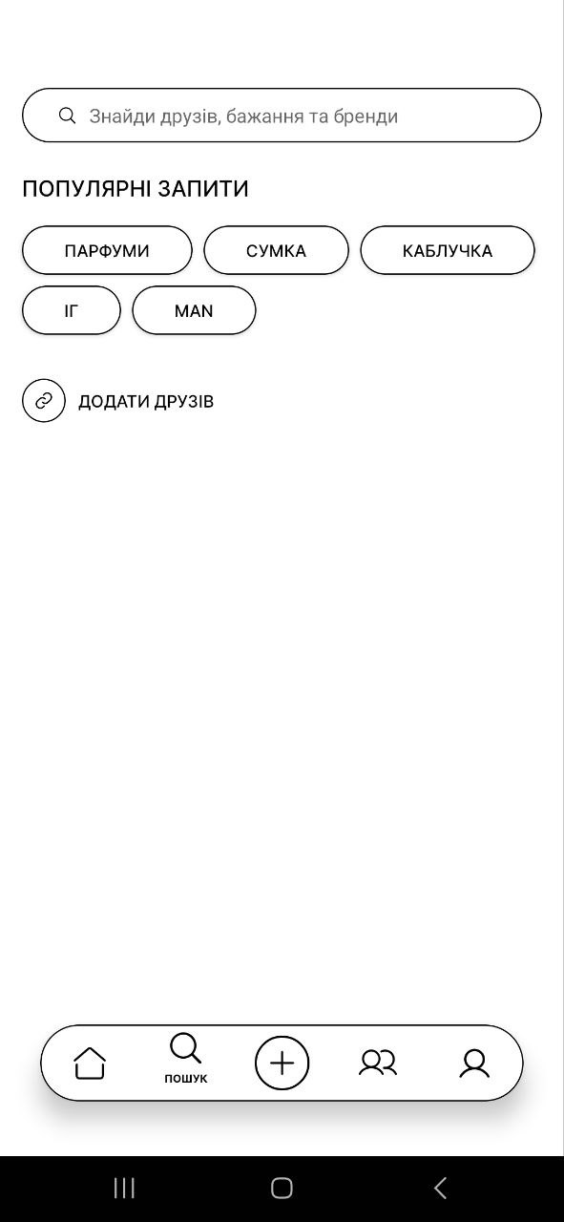
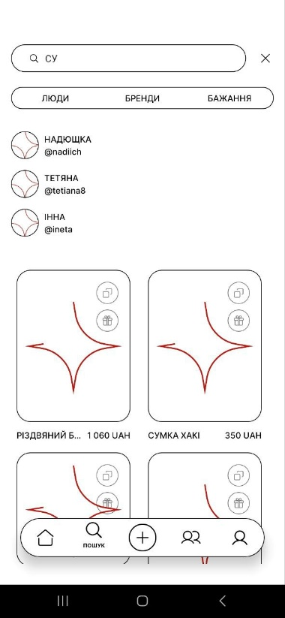
Можливість пошуку по популярним запитам, користувачам, брендам та бажанням.

5.2.6. Сторінка “Ком’юніті”
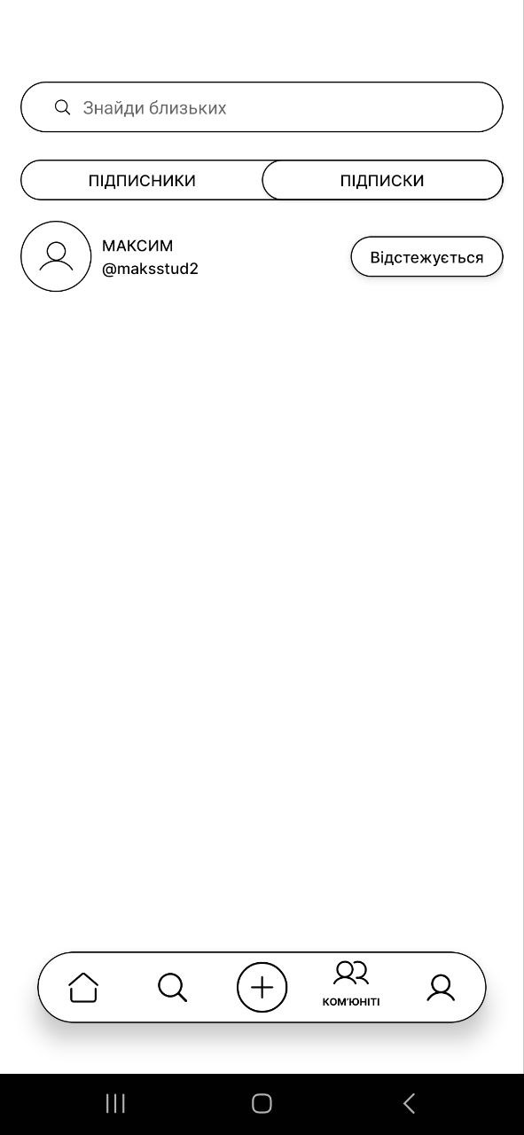
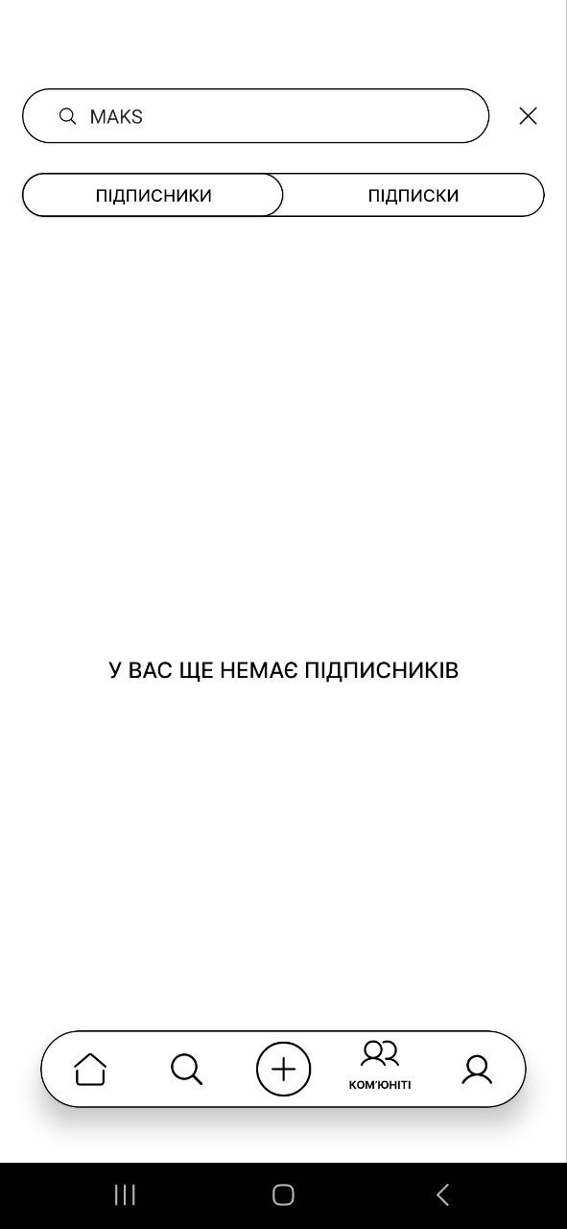
Надає окрему можливість переглянути своїх підписників та підписки, а також знайти близьких.

5.2.7. Створення бажання
Поля для назви, опису, ціни, посилання, фото бажання, розділені на окремі сторінки для зручного заповнення даних. Інтегрований парсер сайтів — автозаповнення даних із посилання. Також є можливість переглянути заповненні дані, а також обрізати фото до потрібного розміру.

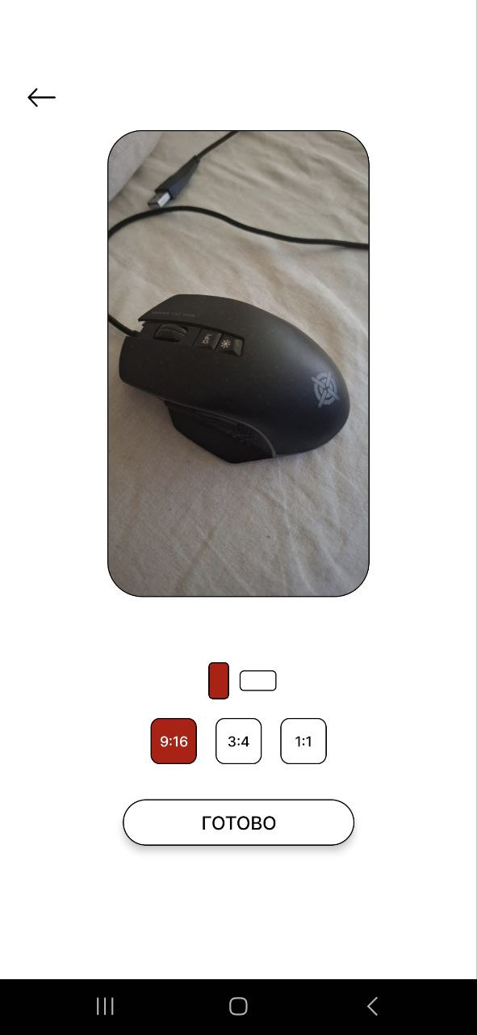
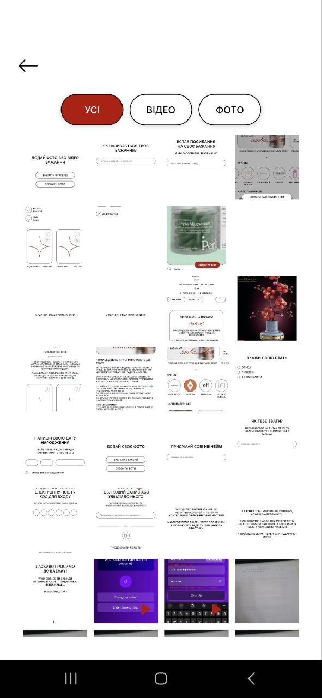




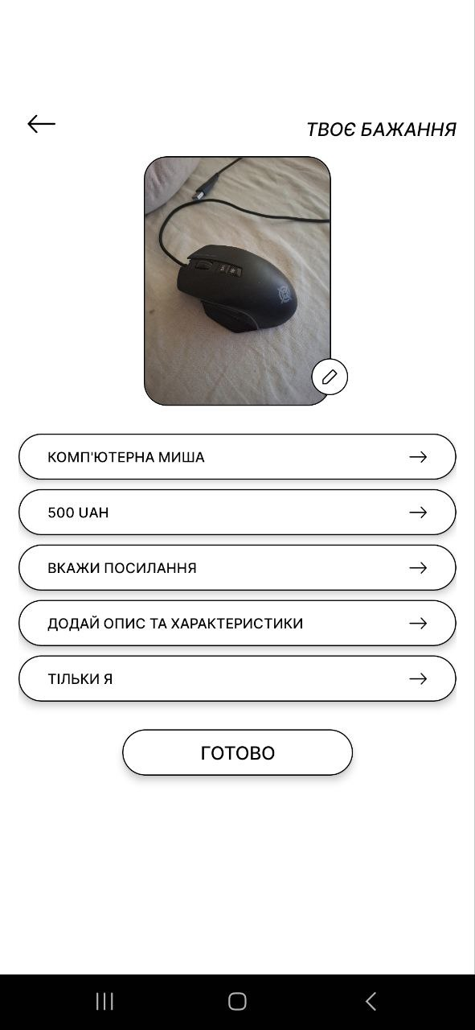



5.2.8. Профіль користувача
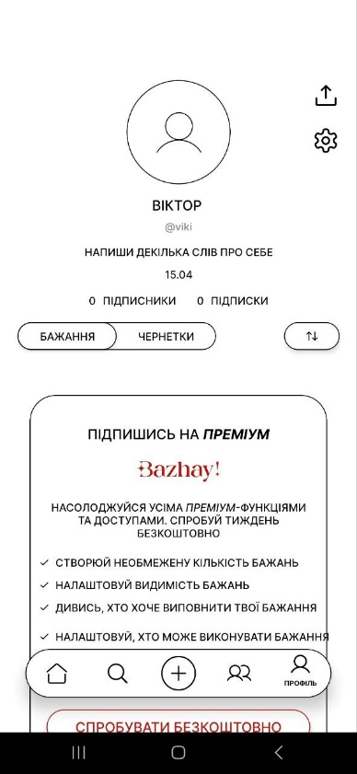
Перегляд особистих бажань та чернеток. Можливість поділитись своїм профілем.

5.2.9. Сторінка налаштувань
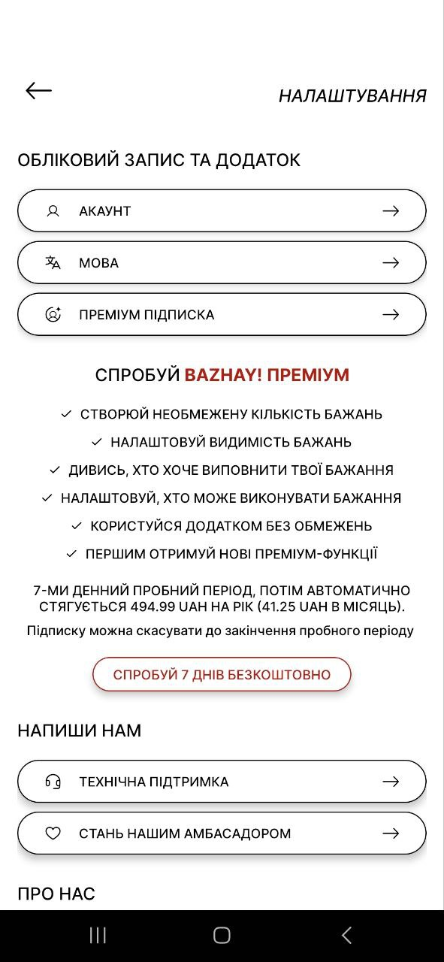
Зручне розташування всіх кнопок, що ведуть до додаткових можливостей додатку та його налаштувань.

5.2.10. Сторінка редагування профілю
Надає додаткову можливість вказати адресу, на яку хочеш отримати подарунок, а також змінити поля, заповнені під час реєстрації.

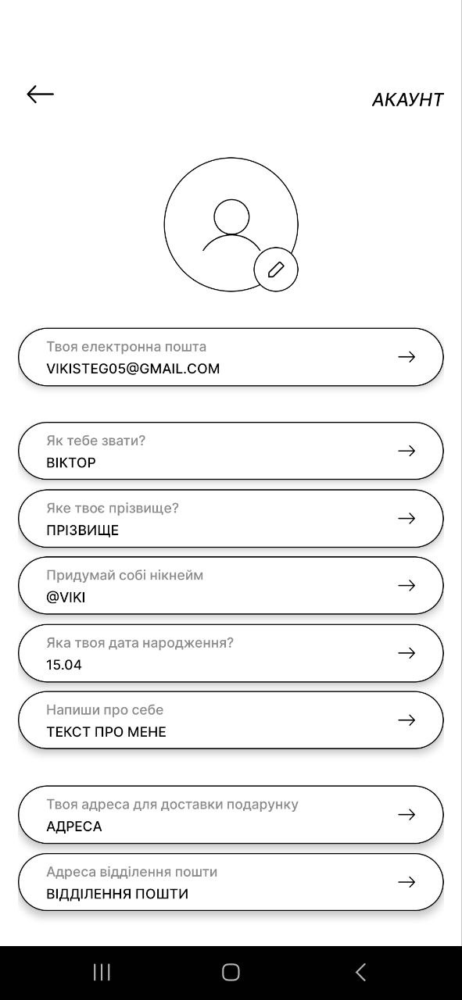

5.2.11. Сторінки налаштування мови та преміум підписки
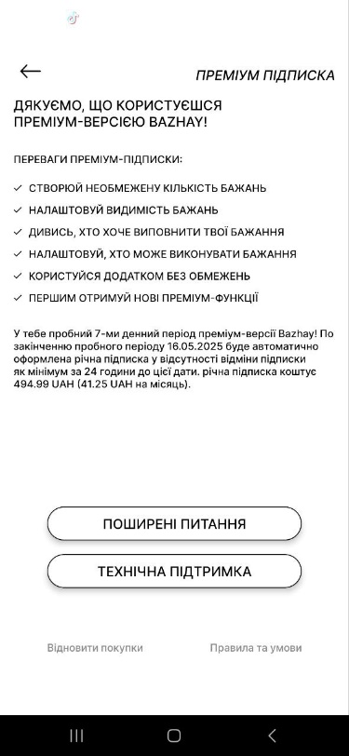
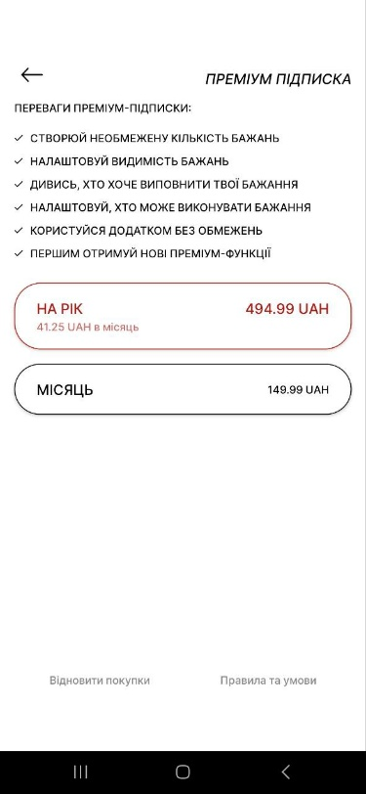
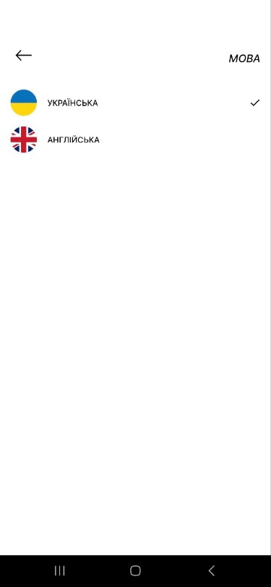
Надають інтерфейси для зміни мови та можливості переглянути поточний стан підписки, або можливі пропозиції.

5.2.12. Сторінки поширених питань та технічної підтримки.



Надають інформацію про поширені питання, що можуть виникнути в користувача, а також інтерфейс для зв’язку з менеджером додатку, що дає можливість повідомити про проблему, або отримати відповідь на запитання.

5.2.13. Сторінка видалення профілю
Окремо сторінка для видалення профілю, щоб уникнути можливих випадкових дій користувача.


5.3. Додаткові елементи



Анімація логотипу при запуску додатку.

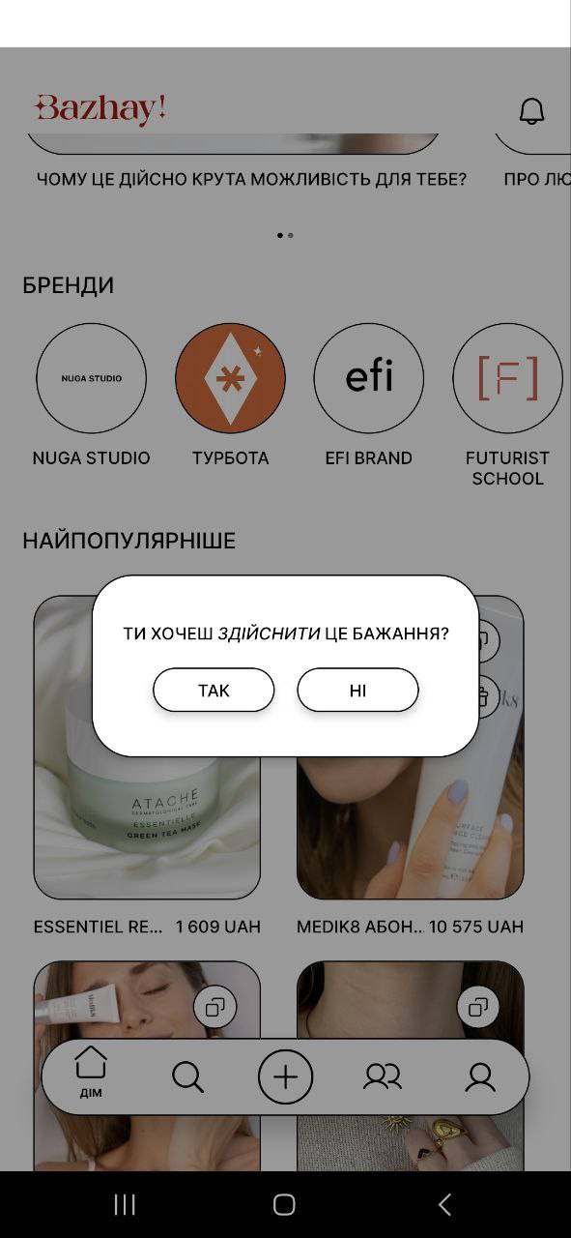
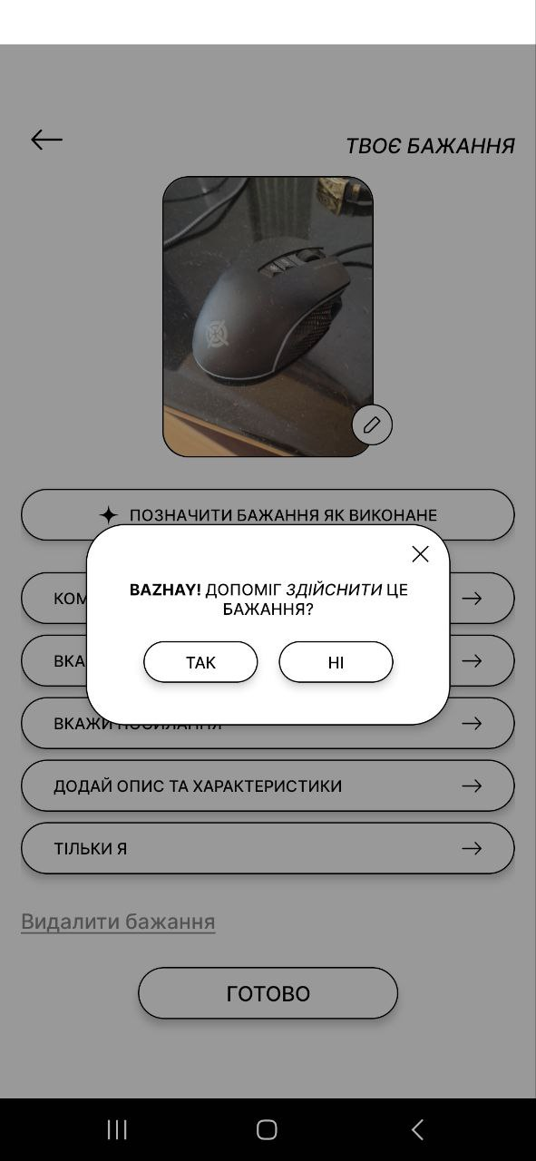
Поп-ап повідомлення для підтверджень, помилок, успішних дій.

5.4. Платформи
Додаток реалізований кросплатформено — підтримується Android та iOS. Він вже доступний для завантаження в Google Play та App Store.

ОТРИМАНІ РЕЗУЛЬТАТИ ТА МОЖЛИВОСТІ ДЛЯ ПОДАЛЬШОГО РОЗВИТКУ

6.1. Отримані результати
У результаті виконання бакалаврської роботи було розроблено та впроваджено клієнтську частину мобільного додатку BAZHAY!, який реалізує повноцінний функціонал для створення, перегляду, резервування та дарування бажань.
Ключові результати:
- Створено зручний і стабільний інтерфейс користувача з урахуванням досвіду UI/UX.
- Реалізовано авторизацію та аутентифікацію користувачів із підтвердженням через код.
- Розроблено систему створення бажань із підтримкою універсального парсера посилань.
- Забезпечено механізм перегляду та резервування бажань інших користувачів.
- Оптимізовано архітектуру клієнтської частини з використанням сучасного стеку технологій (React Native, Expo, Firebase).
- Виконано ручне тестування додатку для виявлення та усунення помилок.
- Додаток опубліковано у Google Play та App Store, де активно використовується цільовою аудиторією.

6.2. Новизна роботи
Унікальний підхід до дарування подарунків через соціальний механізм бажань. Інтеграція парсера посилань для швидкого створення бажань без ручного заповнення. Інтуїтивна система резервування, яка робить процес підготовки до свят зручним і непомітним для отримувача. Можливість копіювання бажань інших користувачів — елемент соціального взаємодії.

6.3. Перспективи подальшого розвитку
Розроблений проєкт має потенціал для масштабування та доповнення новими функціями, зокрема:
- Додавання чатів між користувачами для обговорення подарунків або планування спільних подарунків.
- Впровадження штучного інтелекту для рекомендації подарунків на основі інтересів користувача.
- Підключення оплати в додатку для реалізації бажань прямо з мобільного пристрою.
- Створення веб-версії платформи.
- Впровадження системи рейтингів брендів та розширення рекламних можливостей для бізнесу.

ВИСНОВКИ
У процесі розробки клієнтської частини мобільного додатку BAZHAY! було досліджено та реалізовано сучасні підходи до створення кросплатформеного програмного забезпечення з фокусом на зручність користувача, адаптивність інтерфейсу та надійність функціоналу. На основі виконаної роботи можна зробити такі висновки:
- Актуальність проблеми дарування небажаних подарунків знайшла ефективне вирішення у вигляді цифрового продукту, що дозволяє користувачам формувати власні списки бажань і ділитися ними з оточенням. Це дозволяє уникнути невизначеності при виборі подарунків і знижує соціальну напругу під час свят.
- Правильно обрана архітектура клієнтської частини та стек технологій (React Native + Expo) забезпечили ефективну розробку, легкість розгортання та подальшу підтримку застосунку на платформах Android та iOS.
- Інтеграція парсера сайтів як засобу автоматичного створення бажань є технічно складним, але надзвичайно корисним рішенням, що значно покращує користувацький досвід.
- Розробка інтерфейсу з урахуванням принципів UX/UI дозволила досягти інтуїтивності у взаємодії з додатком, що підтверджується позитивними відгуками користувачів після релізу.
- Результати ручного тестування свідчать про достатній рівень стабільності та коректності реалізованого функціоналу в рамках заявлених вимог.
- Практична реалізація додатку, його публікація в маркетплейсах і реальне використання цільовою аудиторією підтверджують не лише доцільність, а й життєздатність запропонованого рішення.
- Проєкт має високий потенціал подальшого розвитку, включно з розширенням функціоналу, соціальними механіками та комерційними можливостями, що відкриває перспективи його масштабування.
Таким чином, курсова робота досягла поставленої мети, реалізувавши повноцінний цифровий продукт із цінністю для реальних користувачів та потенціалом для бізнесового застосування.

СПИСОК ВИКОРИСТАНИХ ДЖЕРЕЛ

